《本科生国际交流基金学生感想及收获》所需材料：
一、项目名称（中英文）
Eg: Short-Term Study Abroad Program for Undergraduate Students of Industrial Design
工业设计本科生海外（韩澳）短期学习交流项目
二、项目时间： eg: 2017.7.10-20
三、在外期间集体照片：清晰、具有代表性，3-5张
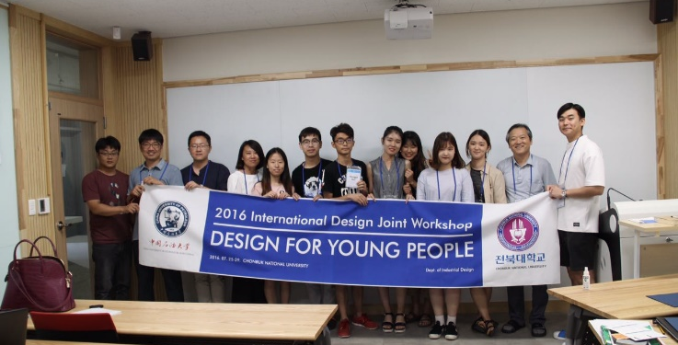
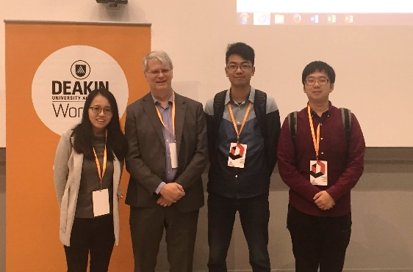

四、每个参加项目的学生都需要提供：
1、Background:
Name （学生姓名）：LI Hongchen
Sending Institution（派出学院）：College of Computer and Communication Engineering
Specialty & Grade （专业年级）：2012 Software Engineering
Destination （出访国家）：France
Hosting Institution（出访单位）：ENSTA Bretagne
Email （电子邮箱）：573817271@qq.com
QQ Number （QQ号码）：573817271

2、个人照片：要求照片清晰分辨率高，场景有代表性，人物轻松大方

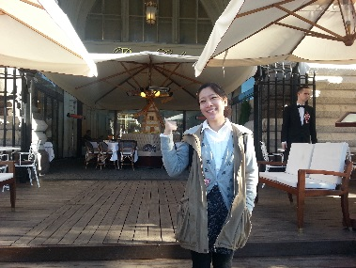

3、收获感想（英文）
Describe your most memorable experience or improvements in this program?
100-200 words.

4、收获及感想（中文）
100-300左右，内容不限，关于参加本项目的主要收获和感想。

